2017级新生网络费缴费指南
各位新生：
我校校园网缴费采用预付款方式，可以通过校园卡圈存机、微信、现金等方式缴费。
一、校园卡缴费
新生可以使用校园卡通过圈存机进行校园网缴费，具体方法和步骤见下图：
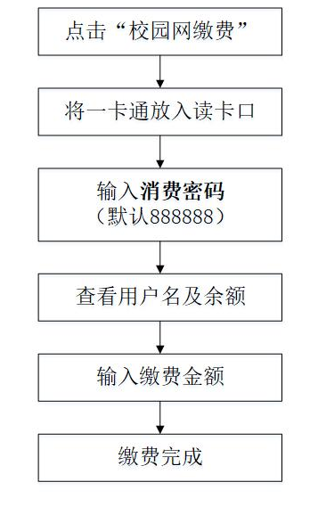
1.无一卡通人员不能进行圈存缴费。
2.请注意“消费密码”不同于“查询密码”，消费密码默认为888888。请及时修改消费密码，以免造成损失。在圈存机上“校园卡自助业务”——“修改参数”——“修改消费密码”。
二、微信缴费
新生可以关注“西大现代教育技术中心”微信公众号，进入公众号，点击“业务办理”、“缴网费”进行校园网缴费。

三、现金缴费
1.长安校区：图书馆平台西一楼 电话：88308548
2.太白校区：科研楼一层现代教育技术中心办公室 电话：88302758
服务时间：8:30～11:30，14:30～17:00(节假日除外)。
特别提示：
1. 学生网费每年30元。预付费方式，每月月初扣除2.5元，可使用校外流量15GB，超出部分1元/GB。每月超出部分不得超过45GB。
2. 校园网故障报修及咨询服务电话（长安/太白校区）：88302857。
3. 缴费完成后及时登陆校园网自助服务系统（http://nss.nwu.edu.cn）或微信公众号查询余额，如有问题请及时联系现代教育技术中心88308813。

西北大学现代教育技术中心
2017年8月25日

